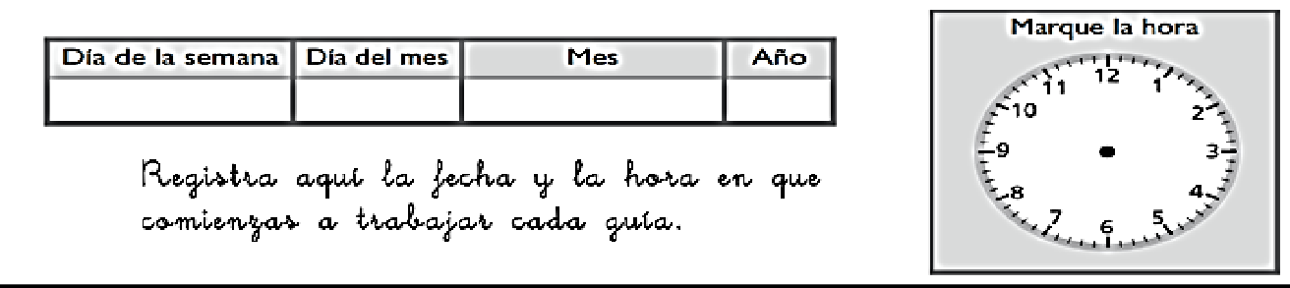
GUÍA DE MATEMÁTICA

Nombre: | Curso: 5°A | Fecha: semana N° 8

¿QUÉ APRENDEREMOS?
Objetivo (s): Representar y describir números hasta mas de seis dígitos y menores que 1.000 millones (OA1)
Contenidos Números
Objetivo de la semana: Identificar el valor que tiene cada dígito según la posición que ocupa en el número a través de la
descomposición estándar y expandida.
Habilidad: Identificar

¿Qué necesito saber?

Para comenzar necesitas saber de qué se trata la habilidad de identificar y qué entendemos por sistema decimal
Entonces …
Hoy trabajaremos la habilidad de identificar que consiste en distinguir que determinado dígito tiene un valor según su ubicación en el número. Recordemos para ello que nuestro sistema numérico es posicional y esto significa que cada digito que conforma un número toma un valor según la posición en la que se ubique. Por eso es tan importante lrecordar a tabla de valor posicional para ayudarnos en la tarea que nos corresponde abordar.
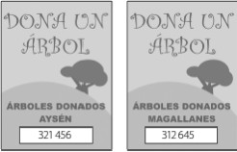
Comencemos a trabajar…

Gabriela quiere ayudara reforestar la Patagonia y así enfrentar el impacto de los incendios forestales
Que han arrasado con más de tres millones de hectáreas en Aysén y Magallanes
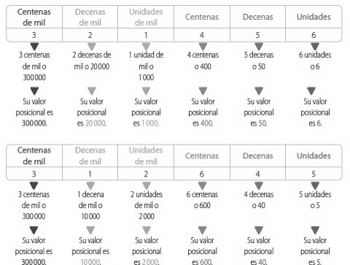

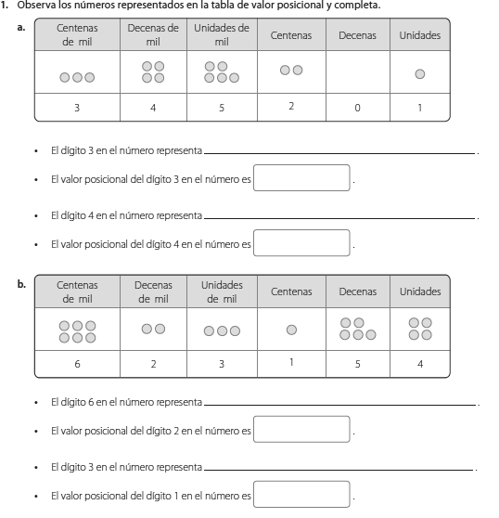

Sigamos trabajando…

- Completa cada afirmación.

  - En el número 670.932, el valor posicional del dígito 6 es .
  - En el número 937.016, el dígito está en la posición de las centenas.

- Escribe la posición en la que está el dígito 2 en cada números. Luego, escribe su valor.

 | Posición del dígito 2 | valor
a. 812.679
b. 260.153
c. 827.919

Pon atención en lo siguiente…

DESCOMPOSICIÓN ESTÁNDAR:
Representa un número como una adición(suma) en la que cada sumando corresponde al valor posicional de cada dígito.

4.546.891 =  4.000.000 | + 500.000 | + 40.000 + 6.000 |  | + 800 | + 90 + 1
U Mi | CM | DM | UM | C | D | U
4 | 5 | 4 | 6 | 8 | 9 | 1

DESCOMPOSICIÓN EXPANDIDA: Representa
un número como adición(suma) en la que el sumando se descompone como un producto entre el dígito y un número que puede ser: 1, 10, 100, 1.000, 10.000, 100.000, 1.000.000,
etc; según la posición que ocupe.

1U | 1
1D | 10
1C | 100
1UM | 1.000
1DM | 10.000
1CM | 100.000
1UMI | 1.000.000

4.546.891 =
4 UMI + 5 CM + 4 DM + 6 UM + 8C + 9D + 1U

U Mi | CM | DM | UM | C | D | U
4 X1.000.000 | 5X 100.000 | 4X 10.000 | 6X1.000 | 8X100 | 9X10 | 1X1

Manos a la obra: en cada una de las tarjetas y deberás escribir con tu lápiz a que descomposición corresponde si es extendida o estándar y el número que se formó.

4X1.000.000 + 3X100.000 + 9X10.000+ 7X1.000+
9X100+ 8X10+ 8X1

6.000.000 + 200.000 + 50.000+ 2.000+ 100+ 70+ 8
9X1.000.000 + 9X100.000 + 9X10.000+ 9X1.000+
9X100+ 9X10+ 9X1

9.000.000 + 600.000 + 40.000+ 8.000+ 700+ 90+ 9

8.000.000 + 600.000 + 10.000+ 3.000+ 900+ 20+ 5
6X1.000.000 + 4X100.000 + 2X10.000+ 6X1.000+
6X100+ 4X10+ 1X1

Para ejercitar desarrolla las actividades de la página 13 y 14 del texto “Cuaderno de ejercicios” de la asignatura.
Autoevaluación: Marca la emoji que mas te representa.

¿Cómo lo hiciste?
Muy bien | Bien | Puedo mejorar

TOMA UNA FOTO DE LOS TICKET DE SALIDA Y ENVIALO A TU PROFESORA de la
asignatura de matemática

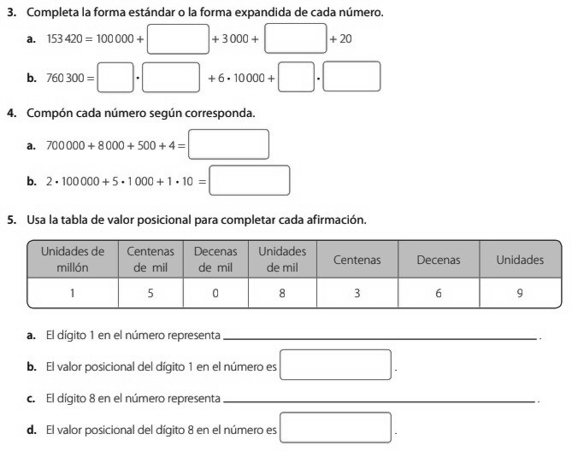
TIKET DE SALIDA

Nombre: Fecha: Curso:5º A Semana: 7

Queridos alumnos y alumnas
Las dudas las pueden realizar a través del grupo de WhatsApp. #quédate en casa.

